|  |  |  |  |  |
| --- | --- | --- | --- | --- |
| Identificativo  UC_1 | | Inserimento farmaco | Data | 17/11/2022 |
| Vers. | 1.1 |
| Autore | Alessandro Clericuzio |
| Descrizione | | Il responsabile della farmacia vuole inserire un nuovo lotto di farmaci | | |
| Attore Principale | | Responsabile farmacia  Utilizza il sistema per inserire un farmaco | | |
| Attori secondari | | NA | | |
| Entry Condition | | Arrivo di un nuovo lotto di farmaci | | |
| Exit Condition  On success | | Il sistema inserisce il farmaco | | |
| Exit Condition  On failure | | Il sistema non inserisce il farmaco | | |
| Rilevanza  User Priority | | Elevata | | |
| Frequenza stimata | | 3/giorno | | |
| Extension point | | NA | | |
| Generalization of | | NA | | |
| FLUSSO DI EVENTI PRINCIPALE/MAIN SCENARIO | | | | |
| 1 | Responsabile farmacia: | Accede alla pagina per l’inserimento dei prodotti | | |
| 2 | Sistema: | Mostra un form per l’inserimento dei dati:   * Codice farmaco * Quantità * Nome * Numero lotto * Scadenza | | |
| 3 | Responsabile farmacia: | Inserisce i dati del prodotto e sottomette | | |
| 4 | Sistema: | Acquisisce i dati e richiede la conferma | | |
| 5 | Responsabile farmacia: | Conferma i dati inseriti | | |
| 6 | Sistema: | Inserisce il farmaco e notifica la corretta esecuzione dell’operazione. | | |
| Scenario/Flusso di eventi di ERRORE: codice inserito non corretto | | | | |
| 4.1 | Sistema: | mostra una notifica di errore | | |
| 4.2 | Sistema: | rimanda l’utente al punto 1 | | |

UC_1

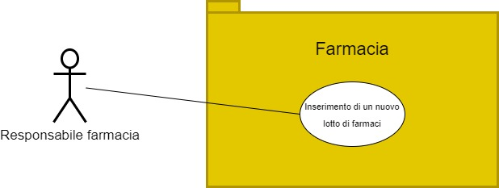

|  |  |  |  |  |
| --- | --- | --- | --- | --- |
| Identificativo  UC_2 | | Modifica Quantità farmaco | Data | 17/11/2022 |
| Vers. | 1.1 |
| Autore | Christian Lo Conte |
| Descrizione | | Il Responsabile Farmacia deve aggiornare la quantità di un farmaco | | |
| Attore Principale | | Responsabile Farmacia | | |
| Attori Secondari | | NA | | |
| Entry Condition | | Variazione quantità di un farmaco | | |
| Exit Condition  On Succes | | Il sistema modifica la quantità di un farmaco | | |
| Exite Condition  On Failure | | Il sistema non modifica la quantità di un farmaco | | |
| Rilevanza/User Priority | | Media | | |
| Frequenza Stimata | | 10/giorno | | |
| Extension Point | | NA | | |
| Generalization of | | NA | | |
| FLUSSO DI EVENTI PRINCIPALE/MAIN SCENARIO | | | | |
| 1 | Responsabile Farmacia | Accede all’area per la modifica dei farmaci | | |
| 2 | Sistema | Mostra un form per inserire il codice del farmaco | | |
| 3 | Responsabile Farmacia | Inserisce il codice del farmaco | | |
| 4 | Sistema | Mostra un form con tutte le informazioni del farmaco | | |
| 5 | Responsabile Farmacia | Modifica la quantità del farmaco e salva la modifica | | |
| 6 | Sistema | Mostra un messaggio per confermare il salvataggio delle modifiche | | |
| 7 | Responsabile Farmacia | Conferma | | |
| 8 | Sistema | Modifica le quantità nel Database | | |
| I Scenario/Flusso di eventi di Errore: Codice farmaco non corretto | | | | |
| 4.1 | Sistema | Mostra un messaggio di errore | | |
| 4.2 | Sistema | Ritorna al punto 3 | | |
| II Scenario/Flusso di eventi di Errore: Quantità farmaco negativa | | | | |
| 6.1 | Sistema | Mostra un messaggio di errore | | |
| 6.2 | Sistema | Ritorna al punto 4 | | |

UC_2

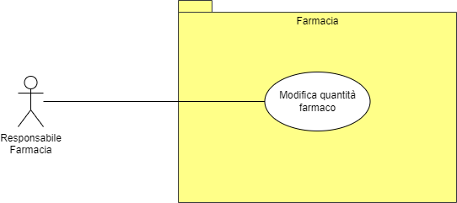

|  |  |  |  |  |
| --- | --- | --- | --- | --- |
| Identificativo  UC_3 | | Ordine di un farmaco già registrato | Data | 16/11/2022 |
| Vesr. | 1.1 |
| Autore | Francesco Pio di Pippa |
| Descrizione | | Il farmacista vuole ordinare un farmaco | | |
| Attore Principale | | Responsabile farmacia  Utilizza il sistema per ordinare un farmaco | | |
| Attori Secondari | | NA | | |
| Entry Condition | | Il farmacista accede alla sezione dei farmaci | | |
| Exit Condition  On Success | | Il farmaco viene aggiunto alla lista farmaci da acquistare | | |
| Exit Condition  On Failure | | Il farmaco non viene aggiunto alla lista farmaci da acquistare | | |
| Rilevanza/User Priority | | Elevata | | |
| Frequenza Stimata | | 5/settimana | | |
| Extention Point | | NA | | |
| Generalization of | | NA | | |
| FLUSSO DI EVENTI/ MAIN SCENARIO | | | | |
| 1. | Responsabile farmacia: | Accede nella sezione dei farmaci | | |
| 2. | Sistema: | Mostra una tabella contenente tutti farmaci | | |
| 3. | Responsabile farmacia: | Clicca sul bottone “Ordina farmaco” | | |
| 4. | Sistema: | Mostra un form per l’inserimento del codice del farmaco | | |
| 5. | Responsabile farmacia: | Inserisce il codice e clicca su “Cerca farmaco” | | |
| 6. | Sistema: | Acquisisce i dati e mostra le informazioni del farmaco e un suggerimento sulla quantità da acquistare | | |
| 7. | Responsabile farmacia: | Conferma premendo il pulsante “Conferma Acquisto” | | |
| 8. | Sistema: | Verifica la quantità e inserisce il farmaco con la rispettiva quantità nella lista “Farmaci da Acquistare” | | |
| I Scenario/Flusso di eventi Alternativo: il farmacista vuole ordinare una quantità diversa da quella suggerita | | | | |
| 7.1 | Responsabile farmacia: | Modifica la quantità suggerita | | |
| 7.2 | Responsabile farmacia: | Conferma premendo il pulsante “Conferma Acquisto” | | |
| I Scenario/Flusso di eventi ERRORE: Codice farmaco non corretto | | | | |
| 6.1 | Sistema: | Mostra una notifica di errore | | |
| 6.2 | Sistema: | Rimanda l’utente al punto 4 | | |
| II Scenario/Flusso di eventi ERRORE: Quantità farmaco errata | | | | |
| 8.1 | Sistema: | Mostra una notifica di errore | | |
| 8.2 | Sistema: | Rimanda l’utente al punto 6 | | |

UC_3

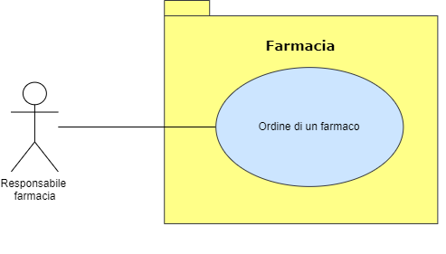

|  |  |  |  |  |  |
| --- | --- | --- | --- | --- | --- |
| Identificativo  UC_4 | | | Visualizzazioni Pazienti | Data | 16/11/2022 |
| Vers. | 1.2 |
| Autore | Francesco Matteis |
| Descrizione | | | Il Dottore vuole visualizzare le schede dei pazienti | | |
| Attore Principale | | | Dottore  Utilizza il sistema per visualizzare i pazienti | | |
| Attore Secondario | | | NA | | |
| Entry Condition | | | Il Dottore Accede al sistema | | |
| Exit Condition  (on success) | | | Il sistema mostra le schede dei pazienti | | |
| Exit Condition  (on failure) | | | Il sistema non mostra le schede dei pazienti | | |
| Rilevanza/User Priority | | | Media | | |
| Frequenza Stimata | | | 3/giorno | | |
| Extension Point | | | NA | | |
| Generalization of | | | NA | | |
| FLUSSO DI EVENTI PRINCIPALE / MAIN SCENARIO | | | | | |
| 1 | Dottore | Entra nell’area del sistema per la ricerca di pazienti | | | |
| 2 | Sistema | Mostra un form per l’inserimento dei filtri:   * Codice Fiscale * Nome * Cognome * Medicinale utilizzato | | | |
| 3 | Dottore | Inserisce i filtri per la ricerca dei pazienti | | | |
| 4 | Sistema | Mostra le schede dei pazienti con i filtri applicati | | | |
| FLUSSO DI EVENTI DI ERRORE: I Filtri impostati non portano a nessun paziente | | | | | |
| 4.1 | Dottore | Informa che la Ricerca non ha portato a nessun risultato | | | |
| 4.2 | Sistema | Riporta l'utente al punto 2 | | | |
| FLUSSO DI EVENTI ALTERNATIVO: Nessun Filtro inserito | | | | | |
| 4.1 | Mostra tutti i pazienti nel sistema | | | | |

UC_4

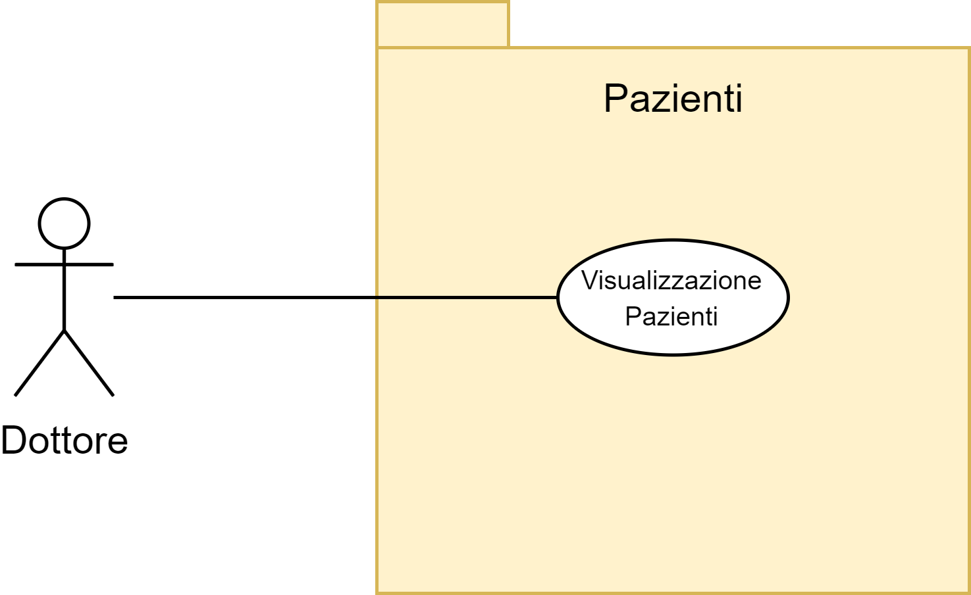

|  |  |  |  |  |
| --- | --- | --- | --- | --- |
| Identificativo  UC_5 | | Modifica prenotazione paziente | Data | 16/11/2022 |
| Vers. | 1.2 |
| Autore | Vittorio Contardo |
| Descrizione | | Il Dottore deve modificare la prenotazione di un paziente | | |
| Attore Principale | | Dottore  Modifica prenotazione paziente | | |
| Attori secondari | | NA | | |
| Entry Condition | | Il dottore accede all’area per la modifica della prenotazione del paziente | | |
| Exit condition  On success | | Prenotazione modificata | | |
| Exit condition  On failure | | Prenotazione non modificata | | |
| Rilevanza/ User Priority | | Media | | |
| Frequenza stimata | | 2/ giorno | | |
| Extension point | | NA | | |
| Generalization of | | NA | | |
| FLUSSO DI EVENTI PRINCIPALE/ MAIN SCENARIO | | | | |
| 1 | Sistema | Mostra un form per l’inserimento del codice relativa alla prenotazione del paziente | | |
| 2 | Dottore | Inserisce il codice della prenotazione | | |
| 3 | Sistema | Mostra una descrizione attuale della prenotazione | | |
| 4 | Dottore | Clicca sul pulsante per la modifica della prenotazione | | |
| 5 | Sistema | Mostra un form per la modifica della prenotazione | | |
| 6 | Dottore | Modifica i dati della prenotazione e conferma | | |
| 7 | Sistema | Aggiorna la prenotazione | | |
| FLUSSO DI EVENTI DI ERRORE: Codice prenotazione inserito non corretto | | | | |
| 3.1 | Sistema | Mostra una notifica di errore | | |
| 3.2 | Sistema | Rimanda l’utente al punto 1 | | |

UC_5

